# (UH}P]$EA(6KVUYP8]L~{{I

# 失物招领平台详细设计

小组：SEG1

成员：苏雨豪

陆凯晨

吴桐

目录

1

失物招领平台详细设计 1

1.引言 3

1.1编写目的 3

1.2背景 3

1.3定义 3

1.4参考模板 4

2. 软件结构 4

2.1软件结构图 4

2.2模块子结构图 6

2.3模块清单 6

3.模块设计 7

3.1用户模块 7

3.1.1模块概述 7

3.1.2功能 7

3.1.3输入/输出项 7

3.1.4算法 8

8

3.2发布信息模块 11

3.2.1模块概述 11

3.2.2功能 11

3.2.3输入/输出项 11

3.2.4算法 13

13

3.3搜索模块 14

3.3.1模块概述 14

3.3.2功能 14

3.3.3输入/输出项 15

3.3.4算法 15

16

3.4删除模块 18

3.4.1模块概述 18

3.4.2功能 18

3.4.3输入/输出项 18

3.4.4算法 19

4.总结 19

# 1.引言

## 1.1编写目的

本说明书为失物招领系统的详细设计，编写该书的目的在于：

为编码人员提供依据；

为修改、维护提供条件；

项目负责人将按该详细计划确定具体地实现用户需要的网页平台；

本说明书的预期读者包括：

项目开发人员；

软件维护人员；

技术管理人员；

项目负责人员和全体参与人员；

## 1.2背景

SEG1小组的成员决定开发失物招领系统。

任务提出者：杨枨老师

开发者：SEG1组员 苏雨豪、陆凯晨、吴桐

用户：本班同学

## 1.3定义

一款采用B/S架构的失物招领系统，实现丢失物品与失主的对接，解决丢失物品后寻找物品所带来的不必要麻烦，更快捷的寻找到丢失的物品。

## 1.4参考模板

ISO9001标准

# 2.软件结构

## 2.1软件结构

失物招领系统

操作

网页显示信息

删除

查看

发布

登录

注册

用户信息

帖子信息

|  |  |
| --- | --- |
| 管理者 | 普通用户 |
| 更新、或删除相关数据  查看信息资料  显示登陆成功信息  检查用户名和密  码输入是否正确  登陆  进入首页 | 登陆  相关信息录入数据库  信息查询  发布信息  显示登陆成功信息  检查用户名和密  码输入是否正确  进入首页 |

## 2.2模块子结构图

|  |
| --- |
| C:\Users\wutong\AppData\Local\Temp\1494682644(1).png |

## 2.3模块清单

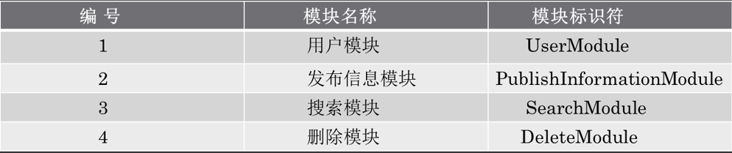

1、用户模块

2、发布信息模块

3、搜索信息模块

4、删除模块

# 3.模块设计

## 3.1用户模块

### 3.1.1模块概述

用户的登陆及注册

### 3.1.2功能

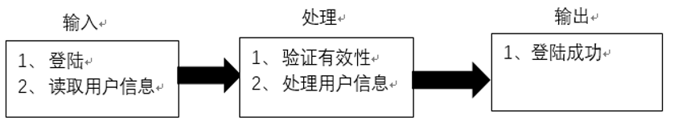

登陆

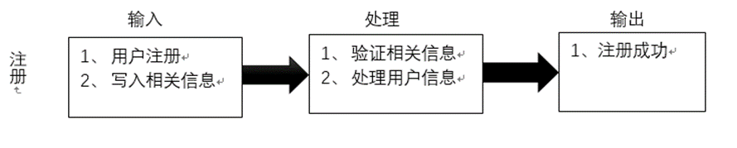

### 3.1.3输入/输出项

#### 3.1.3.1输入项

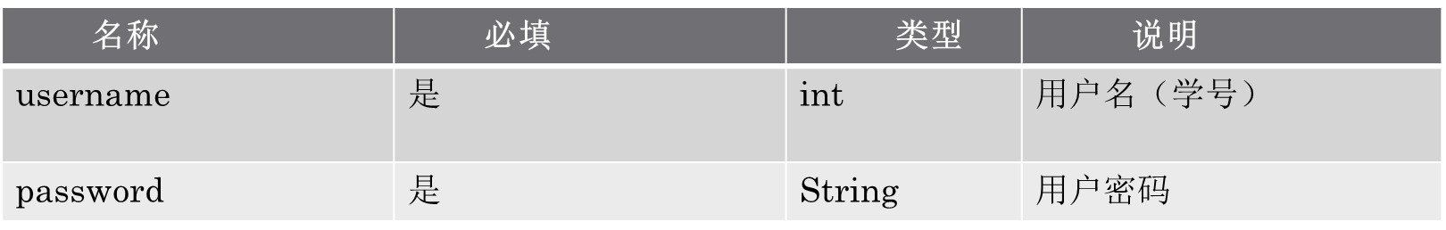

#### 3.1.3.2输出项

#### 

### 3.1.4算法

|  |  |
| --- | --- |
| 注册： 输入账号，密码，并上传注册图片 | |
| 否  是  验证注册是否成功 | |
| 返回登陆界面 | |
| 登陆： 输入账号、密码 | |
| 否  是  验证登陆是否成功 | |
| 登陆成功，跳转界面 | 显示对应错误信息 |

PDL

begin "注册登录";

printf("注册或登录");

if(选择注册)

then 验证是否已注册；

if(已注册)

then "注册失败"；

else

then "注册成功"；

then 返回；

if(选择登录)

then 输入账号、密码；

then 查询数据库中是否有相符的数据；

if(有)

then "登录成功"；

else

then "登录失败"；

end；

## C:\Users\wutong\AppData\Local\Temp\1494749255(1).png

## 3.2发布信息模块

### 3.2.1模块概述

该模块可发布用户相关信息

### 3.2.2功能

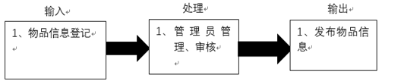

发布信息

### 3.2.3输入/输出项

#### 3.2.3.1输入项

#### C:\Users\wutong\AppData\Local\Temp\1494730485(1).png

C:\Users\wutong\AppData\Local\Temp\1494730549(1).png

#### 3.2.3.2输出项

#### C:\Users\wutong\AppData\Local\Temp\1494730251(1).pngC:\Users\wutong\AppData\Local\Temp\1494730386(1).png

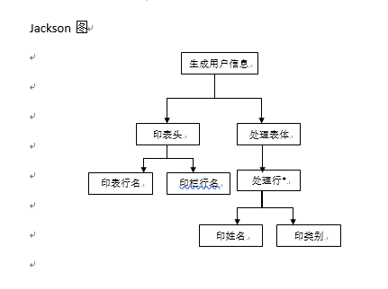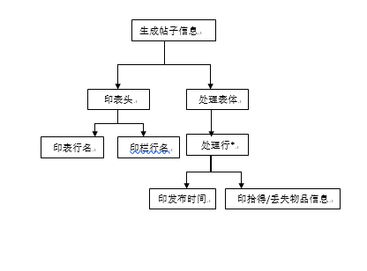

### 3.2.4算法

N-S图

|  |
| --- |
| 开始 |
| 选择用户类型  丢失者 捡拾者 |
| 发布丢失物品的帖子 发布拾得物品的帖子 |
| 管理员审核 |
| 验证帖子信息是否规范且完整  是 否 |
| 发布成功 发布失败 |
| 结束 |

PDL

begin "发布信息"

if(管理员)

then 发布成功；

else//即用户

if(捡到物品)

then 发布物品信息；

then 管理员审核；

if(审核通过)

发布成功；

else

发布失败；

else if(丢失物品)

then 发布物品信息；

then 管理员审核；

if(审核通过)

发布成功；

else

发布失败；

end;

## 3.3搜索模块

### 3.3.1模块概述

可通过输入与物品相关的信息搜索相关信息。

### 3.3.2功能

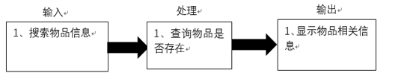

搜索

### 3.3.3输入/输出项

#### 3.3.3.1输入项

#### C:\Users\wutong\AppData\Local\Temp\1494730032(1).png

#### 3.3.3.2输出项

#### C:\Users\wutong\AppData\Local\Temp\1494730251(1).png

### C:\Users\wutong\AppData\Local\Temp\1494730758(1).png

### 3.3.4算法

N-S图

|  |
| --- |
| 开始 |
| 输入搜索信息   |  | | --- | | 数据库模糊查询 | |
| 数据库中是否有与输入信息相符的数据  是 否 |
| 将数据存入数组 搜索失败 |
| 按时间顺序逐条住处数据 |
| 打印搜索结果 |
| 搜错成功 |
| 结束 |

PDL

bengin "搜索"

then 输入搜需信息

if(数据库中有与输入信息相符的数据)

then 数据库中采用模糊查询；

then 将符合信息n条放入数组a;

for(int i=0;i<n;i++){

按时间顺序逐条输出数组a中的元素；

}

then 搜索成功；

else//即数据库中没有与输入信息相符的数据

then 搜索失败；

end；

## C:\Users\wutong\AppData\Local\Temp\1494749345(1).png

## 3.4删除模块

## 3.4.1模块概述

此模块仅限于管理员删除使用，可删除制定发布信息

### 3.4.2功能

### C:\Users\wutong\AppData\Local\Temp\1494731876.png

### 3.4.3输入/输出项

#### 3.4.3.1输入

选中指定信息模块

#### 3.4.3.2输出项

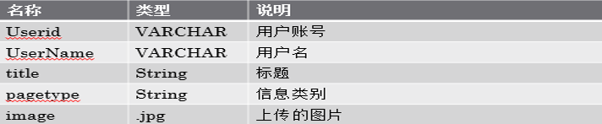

C:\Users\wutong\AppData\Local\Temp\1494730758(1).png

### 3.4.4算法

确定是否删除

N-S图

|  |  |
| --- | --- |
| 开始 | |
| 选中要删除帖子 | |
| 确定是否删除  是 否 | |
| 执行删除操作 | 退出删除界面 |
| 数据库执行删除操作delete | 删除失败 |
| 显示删除后数据 |  |
| 删除成功 |  |

PDL图：

begin "删除"；

then 选择要删除模块；

printf("确定删除吗？");

if(确定删除)

then 更改数据库数据；

then 显示删除后数据；

then 删除成功；

else(取消删除)

then exit;

end;

# 4.总结

详细设计阶段的关键任务是确定具体地实现用户需要的软件系统，也就是要设计出程序的“蓝图”。